Escola Municipal de Educação Básica Augustinho Marcon.
Catanduvas, 2021.
Diretora: Tatiana Bittencourt Menegat.
Assessora Técnica Pedagógica: Maristela Apª. Borella Baraúna.
Assessora Técnica Administrativa: Margarete Petter Dutra.
Professoras: Mônica S.G. Bressanelli
Aluno (a):.........................................................................
Disciplina: PROSEDI
1º ano.

13ª AULA – 17 A 21 DE MAIO.

OLÁ CRIANÇAS! COMO VOCÊS ESTÃO? ESPERO QUE ESTEJAM TODOS BEM. VAMOS CONTINUAR COM NOSSAS AULAS DE CONTOS DE FADAS. PARA ESTA SEMANA, SEGUE O LINK COM A HISTÓRIA JOÃO E MARIA. EM SEGUIDA, REALIZE AS ATIVIDADES COM CAPRICHO.
LINK: https://youtu.be/6tvlAWeZAm4

1-ATIVIDADE: ORIGAMI DA CASA.

NO CONTO DE FADAS DE JOÃO E MARIA, OS PERSONAGENS ENCONTRAM UMA LINDA CASINHA.
ENTÃO, VAMOS FAZER UM ORIGAMI DE UMA CASA, DEPOIS VOCÊ PODE PINTAR E DECORAR.
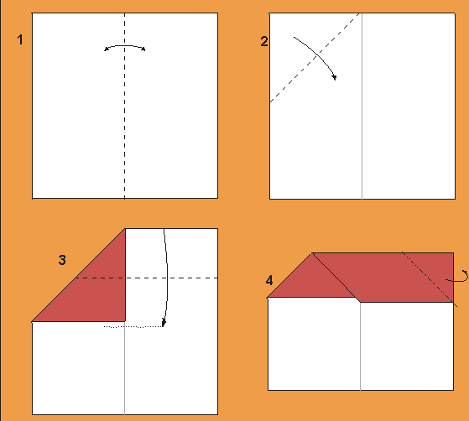
2- QUANDO A CASINHA ESTIVER PRONTA, COLE EM UMA FOLHA E DESENHE SUA FAMÍLIA. COM AJUDA DOS FAMILIARES, ESCREVA O NOME DE CADA UM.

